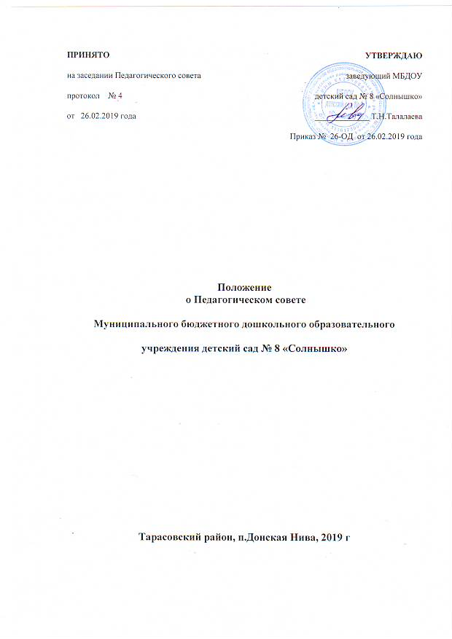

1. Общее положения.
1.1.Настоящее Положение о педагогическом совете разработано в соответствии с Законом РФ от 29 декабря 2012 года № 273-ФЗ «Об образовании в Российской Федерации», уставом муниципального бюджетного дошкольного образовательного учреждения детский сад № 8 «Солнышко» далее (ДОУ).
1.2. Педсовет- коллегиальный орган ,объединяющий педагогических работников Организации. Председателем является заведующий ДОУ, который проводит его заседания и подписывает решения. Протоколы Педсовета ведёт секретарь, который избирается на заседании Педсовета на один учебный год. Педагогический совет созывается председателем по мере необходимости , но не реже 4 раз год.
1.3.В состав педагогического совета входят; руководитель ДОУ(председатель педсовета),его заместители, педагогические работники.
1.4.Решение, принятое педагогическим советом и не противоречащее законодательству Российской Федерации, Уставу ДОУ, являются обязательными для исполнения всеми педагогами.
2. Основные задачи педагогического совета
2.1.Основные задачи педагогического совета являются:
-реализация государственной политики в области дошкольного образования;
- определение основных направлений деятельности, разработка программы развития, образовательной программы ДОУ;
- внедрение в практическую деятельность педагогических работников достижений педагогической науки и передового педагогического опыта;
- повышение профессиональной компетентности, развитие творческой активности педагогических работников.
3. Компетенция педагогического совета
3.1. В компетенцию Педагогического Совета входит:
● обсуждение и выбор различных вариантов содержания образования , форм и методов образовательного процесса и способов их реализации;
● принятие локальных актов;
● обсуждение принимаемых образовательных программ, в т.ч. всех их компонентов;
● организация работы по повышению квалификации педагогических работников, развитию их творческих инициатив;
●принятие решения о награждении обучающихся, добившихся особых успехов в учении;
●принятие решения о представлении к награждению педагогических работников ДОУ;
● обсуждение режимных моментов деятельности ДОУ;
● выборы представителей педагогического коллектива в Совет ДОУ;
●заслушивание сообщений администрации ДОУ по вопросам учебно-воспитательного характера;
●осуществление иных полномочий в соответствии с законодательством в сфере образования.

4. Права и ответственность педагогического совета
4.1. Педагогический совет имеет право: создавать временные творческие объединения с приглашением специалистов различного профиля, консультантов для выработки рекомендаций с последующим рассмотрением их на педагогическом совете;
- принимать окончательное решение по спорным вопросам, входящим в его компетенцию;
- принимать положения с компетенцией, относящейся к объединения по профессии;
- в необходимых случаях на заседании педагогического совета ДОУ могут приглашаться представители общественных организаций , учреждений ,взаимодействующих с ДОУ по вопросам образования, родители воспитанников , и др. Необходимость их приглашения определяется председателем педагогического совета. Лица, приглашенные на заседание педагогического совета, пользуются правом совещательного голоса.
Каждый член педагогического совета имеет право:
-потребовать обсуждения на заседании педагогического совета любого вопроса , касающегося педагогической деятельности организации, если его поддержит не менее одной трети членов педагогического совета;
- при несогласии с решением педагогического совета высказать своё аргументированное мнение, которое должно быть зафиксировано в протоколе.
Педагогический совет ответственен за:
-выполнение закреплённых за ним задач;
- соответствие принятых решений законодательству РФ об образовании, о защите прав детства;
- одобрять образовательную программу;
- принятие конкретных решений по каждому рассматриваемому вопросу, с указанием ответственных лиц и сроков исполнения.
5.Организация деятельности педагогического совета
5.1 Педагогический совет избирает из своего состава секретаря,председателя.
Секретарь педсовета работает на общественных началах.
5.2. Педагогический совет работает по плану, являющемуся составной частью Годового плана работы ДОУ.
5.3.Заседание педагогического совета созывается, как правило , один раз в квартал, в соответствии с Годовым планом работы ДОУ.
5.4.Решения Педсовета являются правомочными, если на его заседании присутствовало не менее двух третей педагогического коллектива и если за принятие решения проголосовало не менее двух третей присутствующих.
5.5. Процедура голосования определяется Педсоветом. Решения Педсовета реализуются приказами заведующего ДОУ. Решения Педсовета , утверждённые заведующим , обязательны для исполнения всеми членами педагогического коллектива.
6. Документация педагогического совета
6.1. Заседания педагогического совета оформляются протокольно.
протоколы ведутся в электронном виде, фиксируется ход обсуждения вопросов . выносимых на Педагогический совет, предложения и замечания членов педсовета. Протоколы подписываются председателем и секретарём совета, сшиваются и заверяются печатью заведующего ДОУ.
6.2. Нумерация протоколов ведётся от начала учебного года.

